Лаба 3  
Рекуррентные нейронные сети

1. Условие, описание данных

2. Код программы

3. Результаты тестирования  
4. Анализ результатов

5. Вывод

В рамках данной работы необходимо реализовать и обучить рекуррентную нейронную сеть для прогнозирования периодической функции.

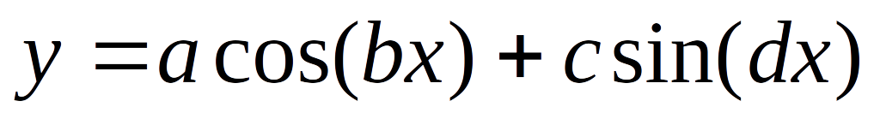

Для реализации сети можно использовать любой язык программирования и математические библиотеки. ML-библиотеки и ML-фреймворки использовать низя:)

Варианты:

| № варианта | a | b | с | d | Кол-во входов ИНС | Кол-во НЭ в скрытом слое |
| --- | --- | --- | --- | --- | --- | --- |
| 1 | 0.1 | 0.1 | 0.05 | 0.1 | 6 | 2 |
| 2 | 0.2 | 0.2 | 0.06 | 0.2 | 8 | 3 |
| 3 | 0.3 | 0.3 | 0.07 | 0.3 | 10 | 4 |
| 4 | 0.4 | 0.4 | 0.08 | 0.4 | 6 | 2 |
| 5 | 0.1 | 0.5 | 0.09 | 0.5 | 8 | 3 |
| 6 | 0.2 | 0.6 | 0.05 | 0.6 | 10 | 4 |
| 7 | 0.3 | 0.1 | 0.06 | 0.1 | 6 | 2 |
| 8 | 0.4 | 0.2 | 0.07 | 0.2 | 8 | 3 |
| 9 | 0.1 | 0.3 | 0.08 | 0.3 | 10 | 4 |
| 10 | 0.2 | 0.4 | 0.09 | 0.4 | 6 | 2 |
| 11 | 0.3 | 0.5 | 0.05 | 0.5 | 8 | 3 |